РОССИЙСКАЯ ФЕДЕРАЦИЯ  РЕСПУБЛИКА АЛТАЙ  СОВЕТ ДЕПУТАТОВ  ЧЕМАЛЬСКОГО  РАЙОНА | 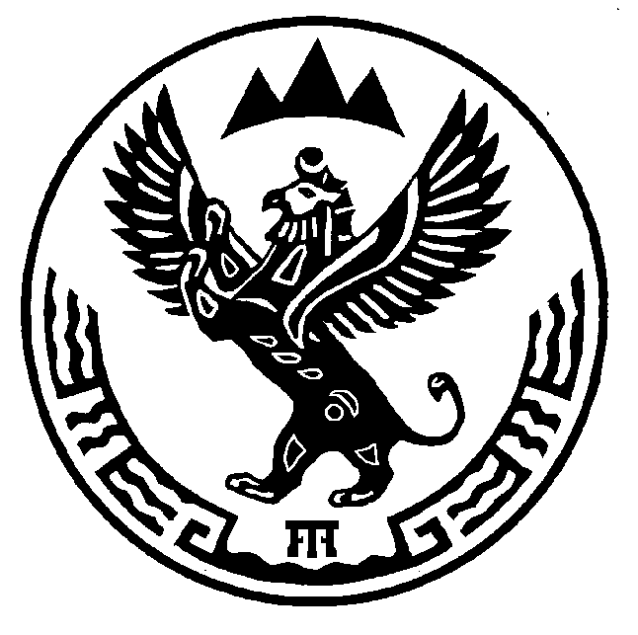 | проект  РОССИЯ ФЕДЕРАЦИЯЗЫ  АЛТАЙ РЕСПУБЛИКА  СОВЕДИ ДЕПУТАТТАР  ЧЕМАЛ  АЙМАКТЫН

Р Е Ш Е Н И Е Ч Е Ч И М

4 октября 2016 года № ______
с. Чемал

О порядке участия граждан в обсуждении проекта изменений и дополнений в Устав муниципального образования «Чемальский район»

В соответствии со ст.44 Федерального закона №131-ФЗ от 06.10.2003 «Об общих принципах организации местного самоуправления в Российской Федерации» Совет депутатов Чемальского района

Р Е Ш И Л:

1. Провести публичные слушания по решению Совета депутатов Чемальского района № _____ от __________ «О проекте изменений и дополнений в Устав муниципального образования «Чемальский район»».
Установить, что жители муниципального образования «Чемальский район» принимают участие в обсуждении решения районного Совета о проекте изменений и дополнений в Устав муниципального образования «Чемальский район» в форме публичных слушаний, в порядке, определенном решением районного Совета № 3-109 от 26.05.2015 «Об утверждении Порядка организации и проведении публичных слушаний в муниципальном образовании «Чемальский район» в новой редакции».
Определить дату и место проведения публичных слушаний: 12 часов 00 минут 7 ноября 2016 года в актовом зале Администрации Чемальского района, с.Чемал, ул.Пчелкина, 89.
2. Для организации подготовки и проведения публичных слушаний создать комиссию в следующем составе:
Механошина А.Л. – председатель комиссии;
Шмальц М.А. – секретарь комиссии;
Четвернина А.И. – член комиссии;
Баннова А.А. – член комиссии.
3. Предложения по подготовке и проведению публичных слушаний принимаются в срок не позднее чем за три дня до их проведения в рабочие дни с 8.00 до 16.00 часов по адресу с.Чемал, ул.Пчелкина, 89, Администрация Чемальского района, кабинеты № 24, либо по тел. 8 (388-41) 22-4-23.
4. Установить следующий порядок учета предложений граждан по проекту изменений и дополнений в устав: предложение граждан, поступившее в ходе публичных слушаний, подлежит учету и включению в проект Устава муниципального образования, если за него проголосует большинство в две трети от установленной численности депутатов Совета депутатов Чемальского района.
5. Ответственность за проведение публичных слушаний возлагается на Комиссию по правовой политике и местному самоуправлению Совета депутатов Чемальского района.
6. Опубликовать настоящее решение в газете «Чемальский вестник» и разместить на официальном сайте www.chemal-altai.ru одновременно с решением «О проекте изменений и дополнений в Устав муниципального образования «Чемальский район».

Глава
Чемальского района А.Л. Механошина

